北京工业大学 2019 ——2020 学年 第 2 学期
《 信号与系统》 考试试卷 A 卷 答案
考试说明：考试时间：95分钟 考试形式（开卷/闭卷/其它）: 开卷
适用专业：电子信息工程、通信工程
考试工具： 签字笔、格尺、橡皮
承诺：
本人已学习了《北京工业大学考场规则》和《北京工业大学学生违纪处分条例》，承诺在考试过程中自觉遵守有关规定，服从监考教师管理，诚信考试，做到不违纪、不作弊、不替考。若有违反，愿接受相应的处分。

承诺人： 学号： 班号：
。。。。。。。。。。。。。。。。。。。。。。。。。。。。。。。。。。。。。。。。。。。。。。。。。。。。。。。。。。。。。。。。。。。。。。。。。。。。。。。。。。。。。。。。。。。。
注：本试卷共 三 大题，共 页，满分100分，考试时必须使用卷后附加的统一草稿纸，并将答案写在题目下方，如因答案写在其他位置而造成的成绩缺失由考生自己负责。

卷 面 成 绩 汇 总 表（阅卷教师填写）
题号 | 一 | 二 | 三 | 总成绩
满分
得分

一、单选题（20分。每题4分，共5小题）
得 分

- 信号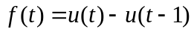，则其傅里叶变换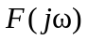= a 。
- 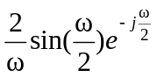 | - 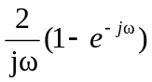
- 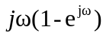 | - 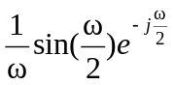
- 线性时不变连续稳定的因果系统，其传递函数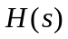的极点 c 。
(a) 全部在单位圆内 | (b) 至少有一个极点在虚轴上
(c) 全部位于左半开复平面 | (d) 全部位于右半开复平面

- 差分方程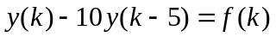所描述的是 c 线性时不变系统。
(a) 六阶 | (b) 二阶
(c) 五阶 | (d) 一阶

- 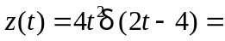 a 。
(a) 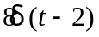 | (b) 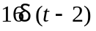
(c) 8 | (d) 16

- 令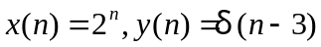，如果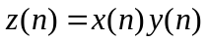，试求其和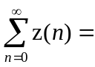 c 。
- 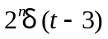 | (b) 16
(c) 8 | (d) 0

二、填空题（20分。每题4分，共5小题）
得 分

- 计算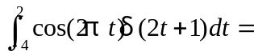 。
解：-0.5
解：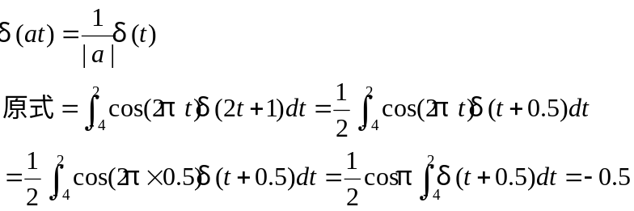
- 已知的频谱函数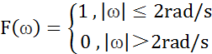，则对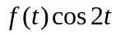进行均匀采样的Nyquist采样间隔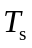为 。
解：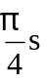
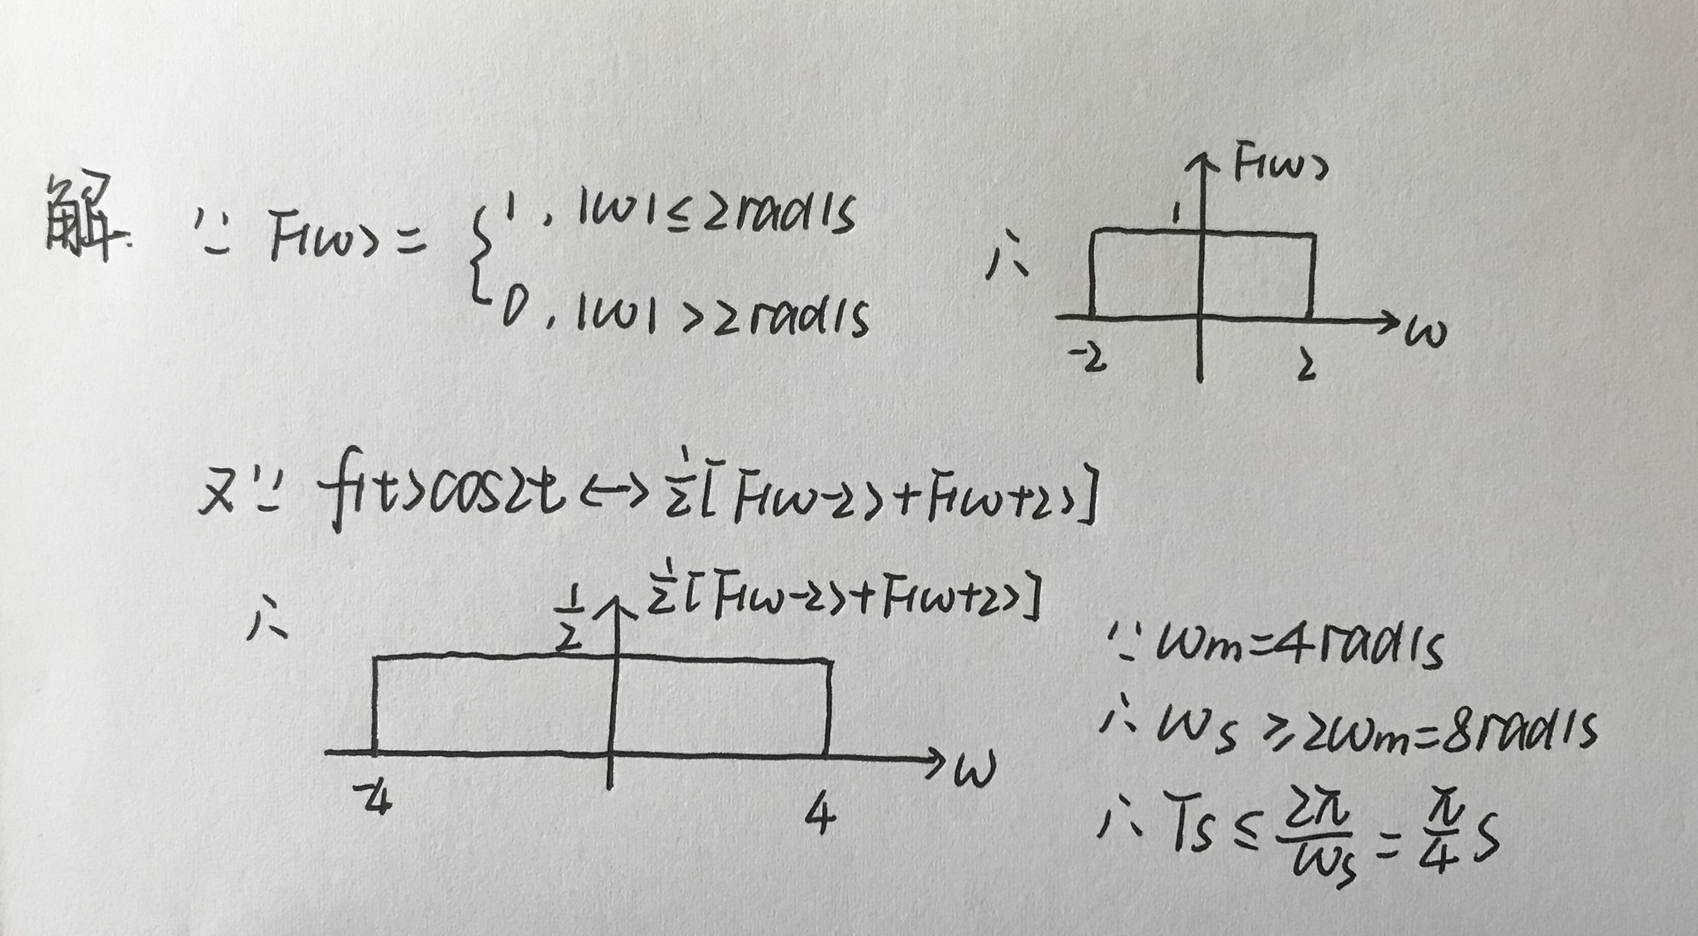
- 求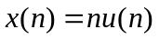的z变换 。
解：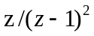

- 周期信号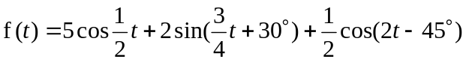，它的周期T= 。
解： 8π
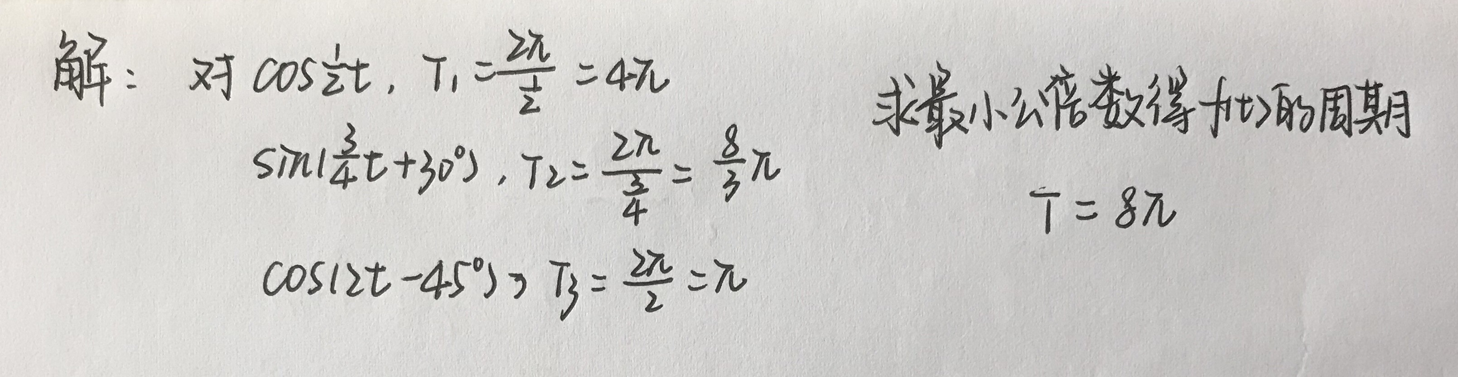
- 已知一双边序列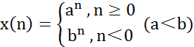，其z变换为 。
解：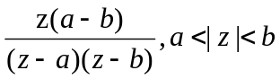
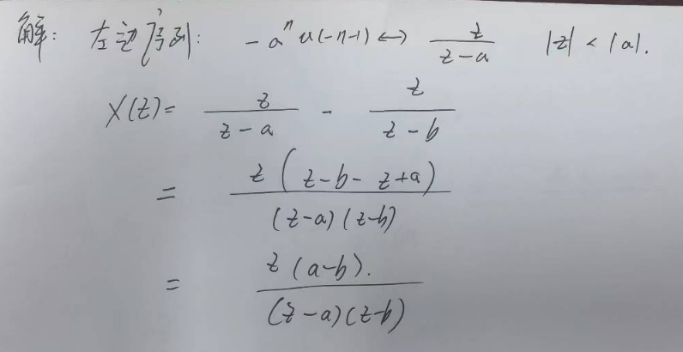

三、综合题（60分。每题10分，共6小题）
得 分

- 请分析并阐述傅里叶变换、拉普拉斯变换、z变换，这三大变换之间的关系。并列举利用这三种变换，可以解决的实际问题。（10分）
提示：傅里叶变换是为描述任意周期和非周期的无穷时间信号而引入的一种信号运算。当任意信号满足狄利克雷条件时，可进行傅里叶变换。
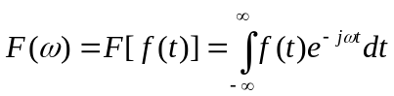
当信号不满足狄利克雷条件时，可用负指数函数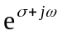代替复谐波函数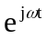，信号可满足绝对可积条件，可得到一般化的傅里叶正变换，即拉普拉斯变换。
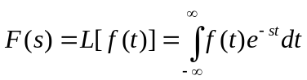
当序列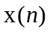不满足绝对可和条件时，将乘以一指数衰减序列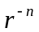，使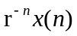满足绝对可和条件，然后求离散时间傅里叶变换。
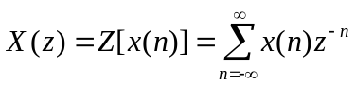
z变换可看做离散信号的拉普拉斯变换，拉普拉斯变换是傅里叶变换的推广。
可解决的实际问题：傅里叶变换可用于语音信号的处理，拉普拉斯变换可将微分方程转化为代数方程，z变换可将差分方程转化为代数方程。
- 试求信号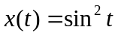的指数傅里叶级数。（10分）
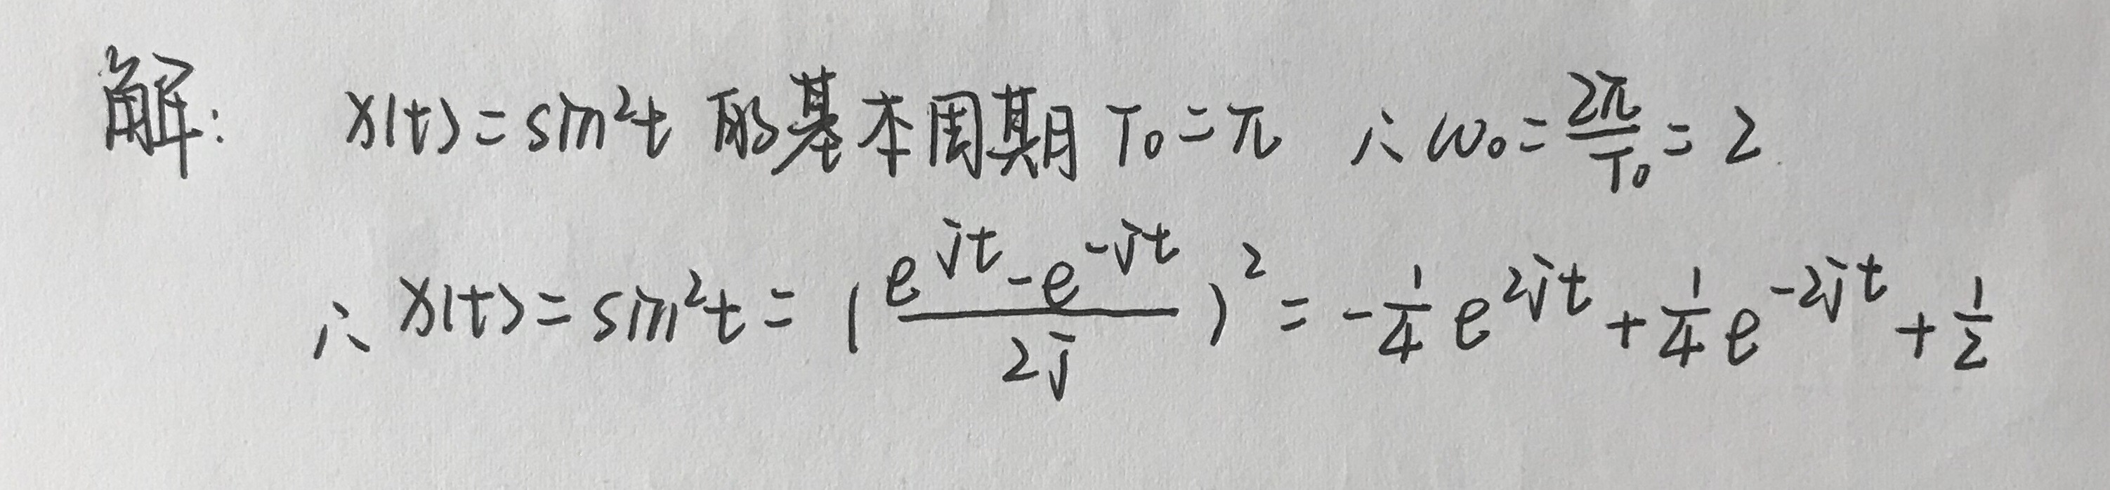
- 信号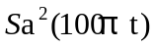的最低抽样率是？给出详细推导过程。（10分）
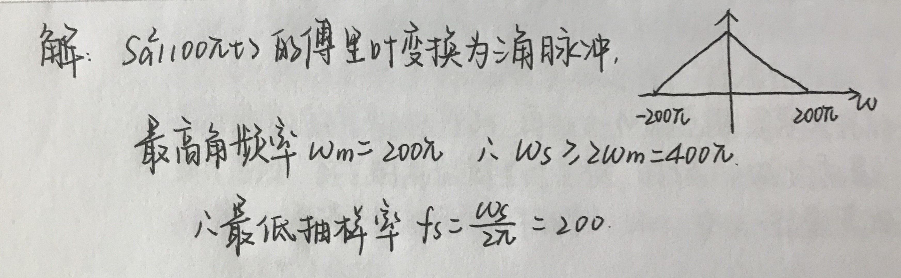
- 已知函数的拉氏变换式为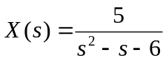，求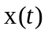。（10分）
解：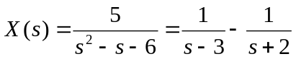
①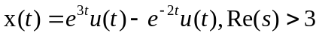
②
③

- 求下图所示周期锯齿信号的指数形式傅立叶级数，并大致画出频谱图。(10分)
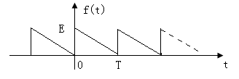
解：指数形式的傅里叶级数为：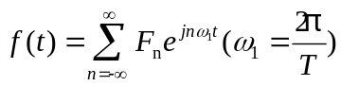
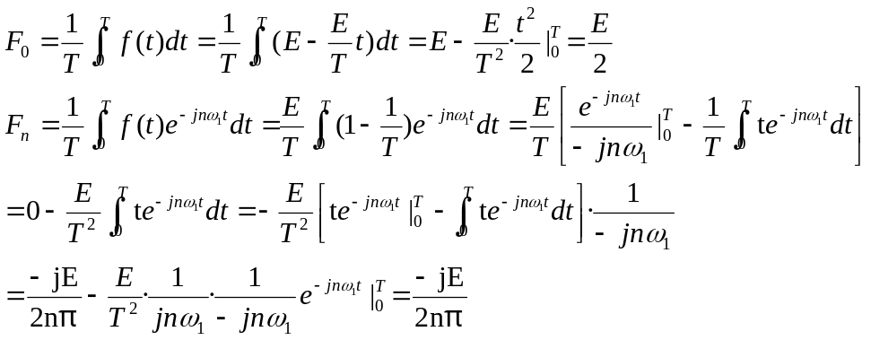
所以有 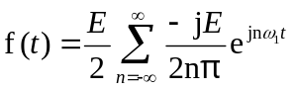，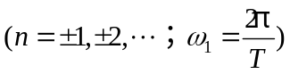
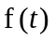的幅度谱如图所示：
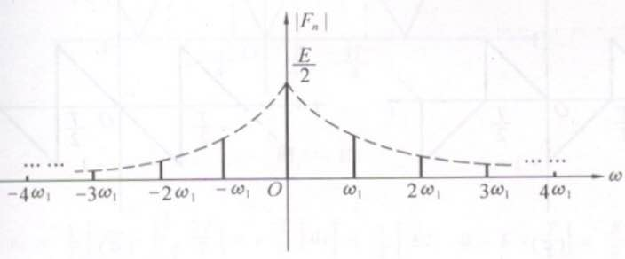

- 已知离散系统差分方程表示式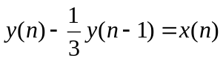。
(1)求系统函数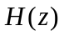和单位样值相应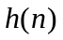；
(2)若系统的零状态响应为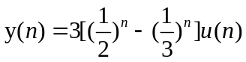，求激励信号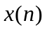；
(3)画系统的结构框图。（10分）
解：(1)系统函数为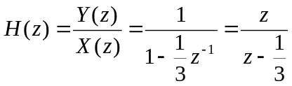 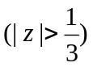
单位样值响应为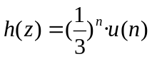
(2)零状态响应为 ，
其z变换为 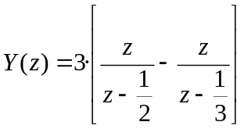 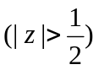
又因为 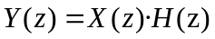，
所以 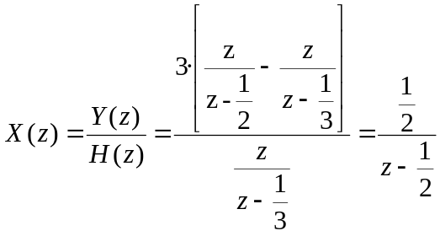 (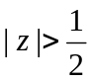)
由 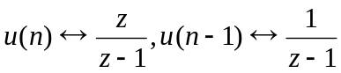
所以 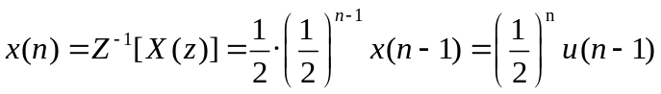
(3)由差分方程可得系统结构框图：
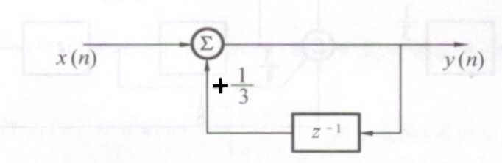
- 试求信号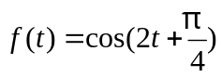的指数形式的傅里叶级数的系数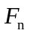。（10分）【备选】
解：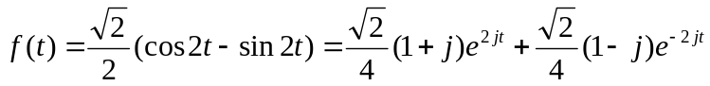
则指数形式的傅里叶级数的系数